为何中国有IGBT顶尖技术，却没有市场？
来源： 仪商网
在特朗普政府发起贸易战之后，人们开始寻找中国可能被卡脖子的短板，中国大量进口的IGBT也被挖了出来。不过，在IGBT技术上，中国其实是并不差，大量依赖进口，并非技术水平不行，只是因为商业上和其他一些原因，才大量进口国外产品。
IGBT市场基本被外商垄断
IGBT英文全称是Insulated Gate Bipolar Transistor，无论是民用领域的轨道交通、新能源汽车、白色家电，还是工业控制、智能电网、国防军工，都离不开IGBT。

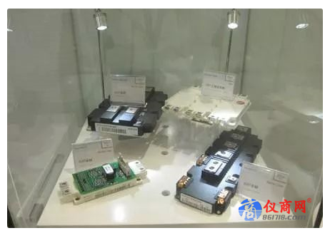
然而，就是这样一种比较重要的功率器件，却基本被英飞凌、三菱、富士电机、仙童等国外企业垄断了全球市场。
中国国内企业在市场竞争种不敌国外厂商，一方面既有国内厂商起步发展晚，失去了先机，且西方国家的工业基础比中国更强。另一方面，也有IGBT这个行业的特殊性导致政府和企业不太愿意去投入大量资金发展IGBT。
中国IGBT的技术水平并不差
中国中车通过收购英国丹尼克斯公司，掌握了世界一流的技术。这里介绍一下丹尼克斯，英国是一家在IGBT方面有较深厚技术积累的企业，曾经研发出全世界第一条8英寸IGBT线。
虽然丹尼克斯在技术上很不错，但由于"我大英自有国情在此"，英国的不少高科技企业先后被出售，丹尼克斯也位列其中。虽然技术是买来的，但收购下来并实现消化吸收的技术，就是我们自己的技术。
目前，株洲那条生产线一年的产能大约为20万片，主要供应国家战略领域和军工领域需求。由于产能非常有限，而且针对特殊领域也只是勉强满足，自然就没有余力开拓商业市场了。
政府和企业缺乏投资IGBT的动力
既然国内IGBT技术水平并不差，那为何不去搞军民融合，扩大产能，开拓民用市场呢？主要还是IGBT行业自身的特点，使政府和企业缺乏投资IGBT产业的动力。
首先，IGBT的市场规模偏小。目前，全球IGBT市场规模总共也就100亿美元左右。由于投资人都是趋利的，肯定会优先投资市场规模更大的芯片。
其次，IGBT是一个红海市场，这又促使企业避开这个领域。
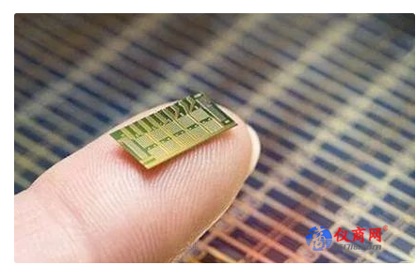
最后，就是IGBT的优先级不够高。IGBT是功率器件，和CPU这类逻辑器件存在一个很大的差别，那就是一般不会像CPU那样可以植入逻辑后门。也就是说购买国外IGBT，不会像购买CPU那样存在安全风险。另外，虽然近年来中国在各个领域不断取得突破，但现在中国受制于人的领域还有不少，比如CPU、GPU、FPGA、DSP、NAND FLASH和DRAM等等，就优先度来说，CPU要比IGBT高不少。在这种情况下，国家也只能抓大放小，先把优先度高的芯片做起来，在逐步解决优先度更高的芯片之后，才有余力去解决IGBT。
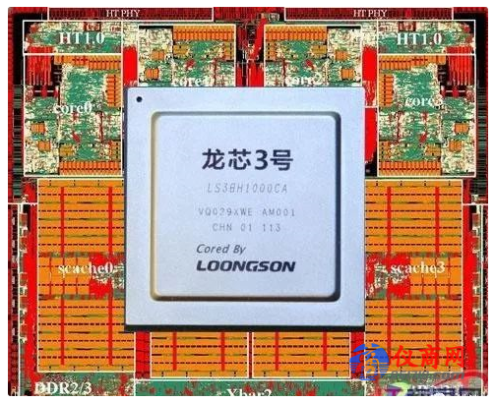
结语
由于IGBT已经是红海市场，且市场规模相对偏小，以及国产化省钱不明显等因素，阿里、腾讯等不差钱的企业也不会像投资打车软件、共享单车、订餐软件那样去烧钱。毕竟企业是以利润为导向的，即便一些企业家在媒体上如何表达自己忧国忧民的情怀，展现自己胸怀天下，但实际上，这些企业家只对股东和投资人负责，根本不会对国计民生负责。
国家决策的起点是保证关键领域不被卡脖子，也就是说，现阶段的任务只是关键领域能够满足基本需求，株洲和中国电科某所的一次会议上就直截了当的说"确保关键领域不被卡脖子"。就目前来说，国家还不会像扶持存储芯片那样，去扶持IGBT。
像中车之所以会去搞IGBT，其中一个重要原因也是因为在高铁领域，其他需要攻克的难关基本都攻克了，出于完全国产化的需要，就顺带把IGBT也搞出来了。
至于在商业市场上把英飞凌、三菱的IGBT赶出中国市场，恐怕还需要等待时机。

